Инструкция по заполнению онлайн анкеты
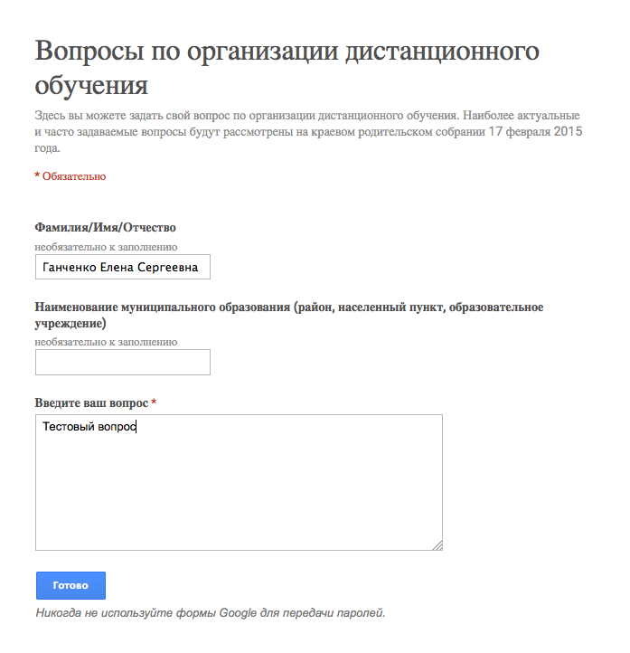
https://docs.google.com/forms/d/1YvqXbMoinrfnvU6WmqhLBoaOm1k5_nVtJi2fuR7kVkg/viewform?usp=send_form
1.После перехода по вышеуказанной ссылке, перед вами откроется форма для заполнения. Здесь вы можете задать интересующий вас вопрос .

2. Далее следует нажать кнопку «Готово».

3. Все вопросы автоматически направляются в Центр дистанционного образования и обрабатываются

Ссылка для участия в онлайн анкете по вопросам организации дистанционного образовательного процесса:
https://docs.google.com/a/do.kkidppo.ru/forms/d/1diDJbMVw3Y7boORUQnrlIl7TdtC4xEYfzpTD2evDMug/viewform

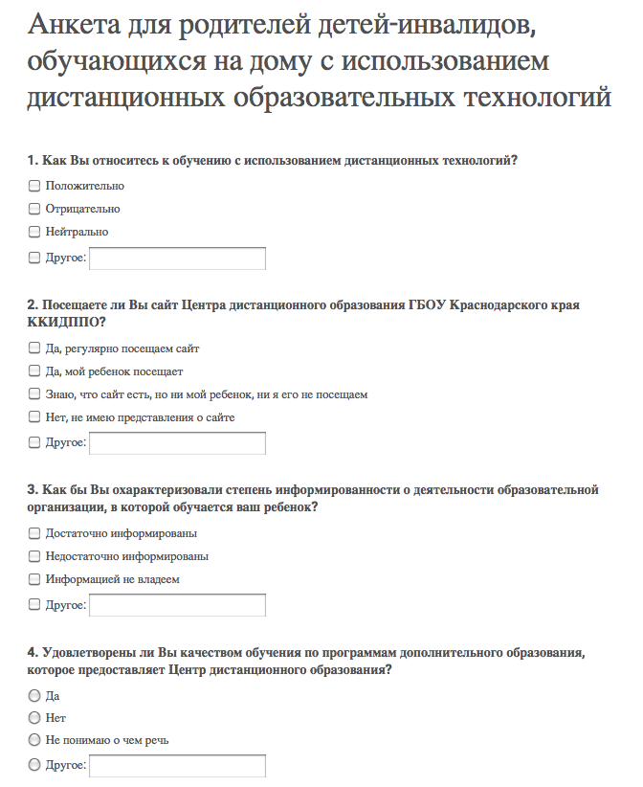
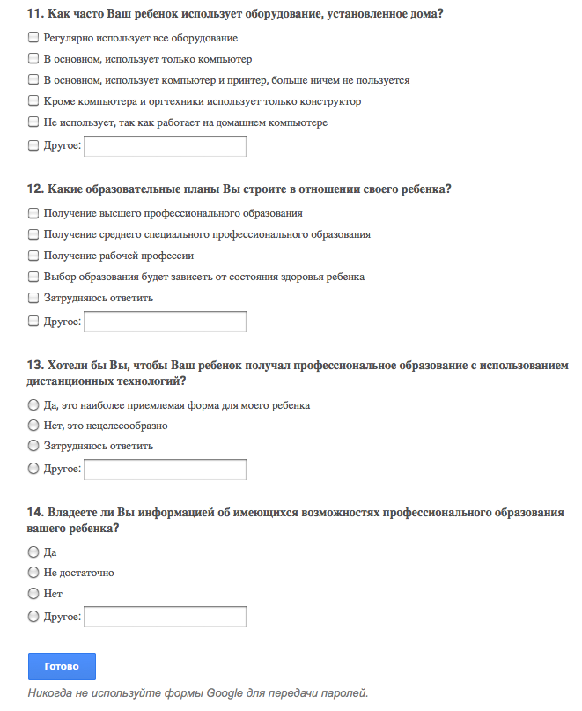
- После перехода по вышеуказанной ссылке необходимо ответить на 14 вопросов.
- Варианты ответов, отмеченные квадратиком подразумевают несколько вариантов ответов, а ответы, отмеченные кружком- один вариант ответа.
- Далее необходимо нажать кнопу «Готово».

